 | COMUNE DI PALERMO  AREA DELLA POLIZIA MUNICIPALE  CORPO DI POLIZIA MUNICIPALE  STAFF DEL COMANDANTE/CAPO AREA  Ufficio Salario Accessorio  comandopoliziamunicipale@comune.palermo.it  Via Dogali,29 – 90135 Palermo (tel.0916954214-242)

PIANO DI MIGLIORAMENTO DELLA EFFICIENZA DEI SERVIZI DI POLIZIA MUNICIPALE

TRIENNIO 2018/2020

INDICE:

- FONTI
- FINALITA’
- SERVIZI E FUNZIONI
- TEMPI E PERSONALE

1 – FONTI
Il presente Piano di Miglioramento dei Servizi di Polizia Municipale viene formulato ai sensi dell’Art. 13 della Legge regionale n. 17 del 1 Agosto 1990 e successive modifiche e integrazioni, secondo le direttive della circolare dell’Assessorato Enti locali n. 11 del 12 Giugno 2013, la circolare n. 03 del 19/03/2014 e successive.
2 – FINALITA’
Il Piano di Miglioramento dell’Efficienza dei Servizi di Polizia Municipale, è uno strumento pensato dal Legislatore Regionale per consentire il miglioramento dell’efficienza dei servizi di polizia municipale e promuoverne la crescita professionale.
Il piano si propone obiettivi finalizzati all’intensificazione e al miglioramento dei servizi di vigilanza sul territorio delle otto circoscrizioni del territorio di Palermo, al fine di garantire la sicurezza urbana, come definita dal D.L. 14/2017.
Nel corso degli anni si è assistito ad un depauperamento della presenza degli agenti di P.M. sul territorio delle 8 circoscrizioni della città di Palermo a causa di una cronica mancanza di personale e dell’impossibilità di garantire un efficiente turnover. Il presente piano triennale consentirà di garantire ai cittadini una serie di servizi migliorativi attraverso la presenza diffusa e costante degli agenti di P.M., che abbia lo scopo di recuperare il contatto con gli abitanti da una parte, la sicurezza stradale e i controlli sul territorio dall'altra.
L’obiettivo del piano è quello di creare un clima di ampia collaborazione e condivisione di progetti tra i cittadini e gli agenti di P.M. senza tralasciare, in un’ottica di efficacia ed efficienza, le attività primarie e proprie del Corpo di P.M. Per fare degli esempi gli agenti saranno impegnati nella risoluzione di problemi viabilistici, in controlli preventivi e repressivi di attività illegali, in controlli nei luoghi di aggregazione, in monitoraggi attività di smaltimento dei rifiuti etc. L’impegno dei vigili sarà ampio e diversificato, la loro presenza fungerà da avamposto tra i cittadini e l’Amministrazione centrale.
Per l’attuazione del presente piano e per il raggiungimento degli obiettivi che lo stesso si prefigge ci si avvarrà della dotazione umana e strumentale del Corpo di P.M.

3– SERVIZI E FUNZIONI

Per l’attuazione del Piano di miglioramento dei Servizi e per il raggiungimento degli obiettivi sotto riportati parteciperà il personale di P.M. che svolge tutte le funzioni di cui all’art. 5 della legge 7 marzo 1986 n. 65, in possesso della qualifica di Agente di Pubblica Sicurezza. Resta inteso che gli Agenti, pur possedendo i requisiti di cui sopra e che per effetto di preclusioni disposte in sede di giudizio medico non possono essere adibiti ad anche solo ad una delle citate funzioni, non possono partecipare al predetto piano di miglioramento servizi di P.M.

L’attività di miglioramento dell’efficienza dei servizi di P.M. si esplicherà sulle 8 circoscrizioni cittadine come sotto specificato

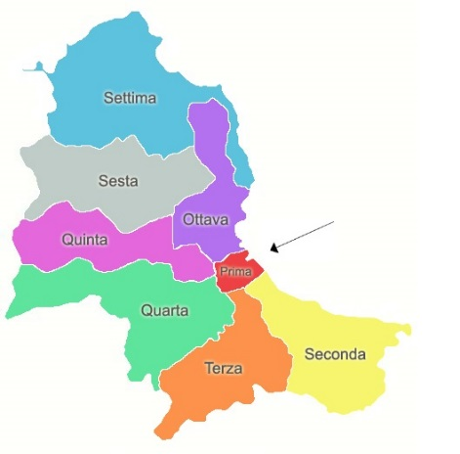
3.1 - I Circoscrizione
Limiti: via Lincoln - piazza Giulio Cesare - corso Tukory - corso Re Ruggero - piazza Indipendenza - corso Calatafimi - vicolo a Porta Nuova - piazzetta Luigi La Porta - corso Alberto Amedeo - piazza Vittorio Emanuele Orlando - via Volturno - piazza Giuseppe Verdi - via Camillo Cavour - piazza XIII Vittime - via Filippo Patti e suo prolungamento ideale fino al litorale, litorale (dal prolungamento ideale di via Filippo Patti al prolungamento ideale di via Lincoln), prolungamento ideale di Via Lincoln
Superficie territoriale (in ettari): 249,70

Piano di miglioramento dell’efficienza dei servizi: Nella prima circoscrizione il piano per l’anno 2018 si concretizzerà con un’attività più incisiva degli Agenti di P.M. che svolgeranno la propria attività lavorativa con l’ausilio di bike e/o automontato e appiedato. Le attività che saranno intensificate all’interno del perimetro della I circoscrizione sono le seguenti:
- controlli sulle Zone a traffico limitato (ztl);
- potenziare i controlli nelle isole pedonali – via Maqueda – Corso Vittorio Emanuele;
- controlli al mercato Ballarò finalizzati alla prevenzione e controllo delle attività commerciali e alla viabilità nella zona interessata;
- controlli delle attività commerciali e viabilità nella zona del mercato del Capo;
- controlli per la prevenzione e repressione dei reati in danno del territorio, dell’ambiente e della salvaguardia del patrimonio artistico monumentale della città (con particolare attenzione al fenomeno dell’inquinamento acustico, delle discariche abusive, imbrattamento monumenti, decoro urbano).
- monitoraggio del fenomeno della prostituzione
- collaborazione con le altre forze di polizia per i servizi di controllo sulla movida cittadina anche al fine di prevenire e reprimere le frodi in commercio per la tutela dei consumatori dal punto di vista igienico-sanitario avvalendosi della competenza specifica del N.A.F. (Nucleo Anti Frodi)
- vigilanza siti ed itinerari interessati da “Palermo Capitale della Cultura” - La manifestazione prevede numerose attività culturali ed artistiche. Per tutto l'anno Palermo è pronta a mostrare tutti i tesori, a intrattenere il pubblico con concerti e spettacoli. Protagonisti assoluti dell’iniziativa saranno l’arte, la musica, i libri e la storia millenaria che animerà la città. Gli eventi in programma infatti saranno numerosi. Il fittissimo calendario favorirà un notevole flusso di turisti italiani e stranieri che parteciperanno a tutte le iniziative poste in essere dall’Amministrazione Comunale. L’impatto di tali flussi di turisti sull’economia cittadina sarà notevole e a tal fine si dovranno rafforzare le attività di controllo del territorio a salvaguardia della sicurezza degli stessi e dei luoghi di maggiore interesse culturale, coinvolti alla manifestazione.
- verifiche delle concessioni edilizie rilasciate in sanatoria
- servizi di monitoraggio edifici pericolanti in collaborazione con l’Ufficio Protezione Civile.
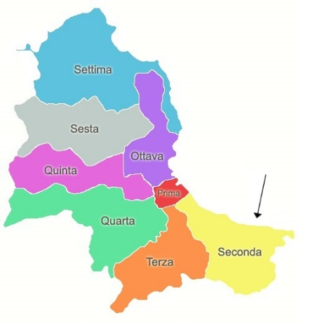
3.2 - II Circoscrizione
Limiti: linea di confine con i Comuni di Ficarazzi, Villabate, Misilmeri e Belmonte Mezzagno, linea di displuvio da quota m 753 a via S. Ciro passante per i punti a quota m 578 - q. m 483 - q. m 475 (Pizzo Crocchiola) - q. m 282 (Pizzo Sferrovecchio), via S. Ciro, viale Regione Siciliana sud-est, via P. Rizzotto, via Nicolò Alongi, via della Conciliazione, via della Concordia, via Oreto, strada ferrata PA-TP, perimetro ovest della Stazione Ferroviaria, piazza Giulio Cesare, via Lincoln e suo prolungamento ideale fino al litorale, litorale (dal prolungamento ideale della via Lincoln alla linea di confine con il Comune di Ficarazzi)
Superificie territoriale (in ettari): 2.139,00
Piano di miglioramento dell’efficienza dei servizi: Nella seconda circoscrizione il piano per l’anno 2018 si realizzerà con un’azione più incisiva degli agenti di p.m. che svolgeranno la propria attività lavorativa automontato. Le attività che saranno intensificate all’interno del perimetro della II circoscrizione sono le seguenti:
- controlli su tutto il territorio su possibili stazionamenti di campi nomadi al fine di prevenire reati ambientali e per assicurare il decoro urbano dei luoghi;
- controlli sul sito ponte Ammiraglio
- controlli presso lavatoi comunali di via Cirrincione e via Germanese per la prevenzione e la repressione di abusi sul patrimonio artistico monumentale;
- istituire servizi di viabilità presso l’Ospedale Buccheri La Ferla e strade adiacenti la Missione Speranza e Carità.
- controlli al mercatino rionale finalizzati alla prevenzione e controllo delle attività commerciali e alla viabilità nella zona interessata
- verifiche delle concessioni edilizie rilasciate in sanatoria

3.3 - III Circoscrizione
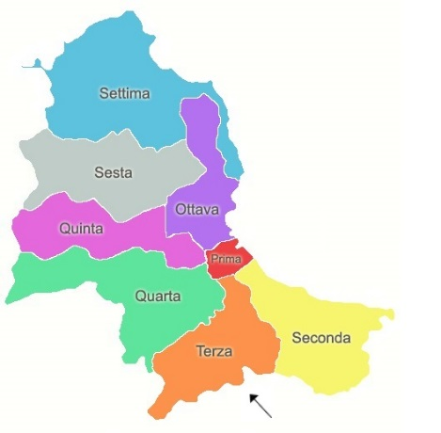
Limiti: fiume Oreto (dal confine comunale fino alla quota m 14), linea ideale congiungente il fiume Oreto (dalla quota m 14), con l inizio della via Buonpensiero, via Buonpensiero, mura di cinta del cimitero di S. Spirito, via Gaetano Parlavecchio, via del Vespro, strada ferrata PA-TP, corso Tukory, piazza Giulio Cesare, perimetro ovest della Stazione Ferroviaria, strada ferrata PA-TP, via Oreto, via della Concordia, via della Conciliazione, via Nicola Alongi, via Placido Rizzotto, viale Regione Siciliana sud-est, via San Ciro, linea di displuvio dalla via San Ciro alla quota m 753 passante per i punti a quota m 282 (Pizzo Sferrovecchio) q. m 475 (Pizzo Crocchiola) q. m 483 q. m 578 q. m 753, linea di confine con i comuni di Belmonte Mezzagno, Altofonte e Monreale
Superficie territoriale (in ettari): 2.034,70
Piano di miglioramento dell’efficienza dei servizi: Nella terza circoscrizione il piano per l’anno 2018 si realizzerà con un’azione più incisiva degli Agenti di P.M. che svolgeranno la propria attività lavorativa automontato. Le attività che saranno intensificate all’interno del perimetro della II circoscrizione sono le seguenti:
- controlli del mercato settimanale di via Oreto finalizzati alla prevenzione e controllo delle attività commerciali e alla viabilità nella zona interessata;
- controlli viabilità zone limitrofe al cimitero S. Maria di Gesù;
- controlli dinamici nel tratto di viale Regione Siciliana sud-est – Ponte Corleone con particolare riferimento ai limiti di velocità (autovelox) con particolare riguardo nelle giornate di sabato e domenica e nelle ore notturne
- verifiche delle concessioni edilizie rilasciate in sanatoria

3.4 - IV Circoscrizione
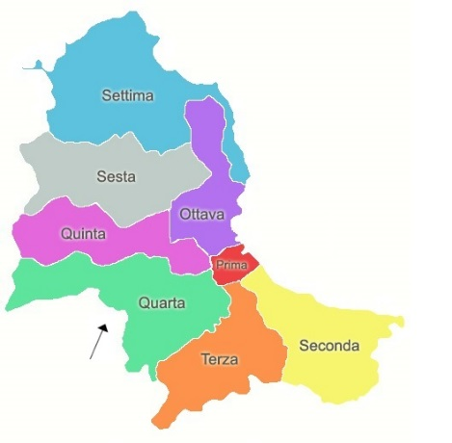
Limiti: fiume Oreto, linea di confine con i Comuni di Monreale e Torretta, linea di displuvio passante per i punti a quota m 1006 (Pizzo Vuturo) - linea di compluvio congiungente la Portella del Daialla via Bella Vista, via alla Falconara, via Madonna di Lourdes, linea di compluvio a valle di via alla Falconara, canale Passo di Rigano, recinzione dell'Aeroporto di Boccadifalco, via Perpignano, viale Regione Siciliana nord-ovest, via Portella, via Siccheria al Portello, via Pio La Torre, via L. Grassi, via Siccheria Quattro Camere, recinzione nord ed est del convento dei Cappuccini, via G. Mosca via Danisinni, via A. della Rovere, cortile La Fiura, via Colonna Rotta, cortile Balate, via G. Mosca corso Alberto Amedeo, piazzetta Luigi La Porta, vicolo a Porta Nuova, corso Calatafimi, piazza Indipendenza, corso Re Ruggero, strada ferrata PA-TP, via del Vespro, via Gaetano Parlavecchio, mura di cinta del cimitero di S. Spirito, via Buonpensiero, linea ideale congiungente l'inizio della via Buonpensiero con il fiume
Superificie territoriale (in ettari): 2.616,30
Piano di miglioramento dell’efficienza dei servizi: Nella quarta circoscrizione il piano per l’anno 2018 si realizzerà con un’azione più incisiva degli Agenti di P.M. che svolgeranno la propria attività lavorativa automontato. Le attività che saranno intensificate all’interno del vasto perimetro della IV circoscrizione sono le seguenti:
- intensificazione i servizi di mobilità e sicurezza stradale al fine di garantire una migliore viabilità urbana di Pizza Vitt. Em. Orlando (Tribunale)
- controlli sulla viabilità di Corso Calatafimi;
- controlli strade limitrofe Ospedale Civico e Policlinico;
- controlli viabilità zone limitrofe Cimitero di S. Orsola;
- controlli viabilità zone limitrofe Cimitero Cappuccini;
- viabilità via Ernesto Basile con particolare riferimento ai limiti di velocità (autovelox) con particolare riguardo nelle giornate di sabato e domenica e nelle ore notturne
- un’efficace controllo del mercatino rionale finalizzati alla prevenzione e controllo delle attività commerciali e alla viabilità nella zona interessata
- monitoraggio del fenomeno della prostituzione
- verifiche delle concessioni edilizie rilasciate in sanatoria

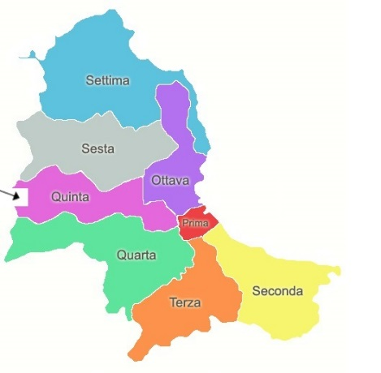
3.5 - V Circoscrizione
Limiti: Via Perpignano, Recinzione dell'Aereoporto, Canale Passo di Rigano, linea compluvio a valle di Via Alla Falconara, Via Madonna di Lourdes, Via Alla Falconara, Via Bella Vista, Abbeveratoio della montagna, Sella al piano della montagna, Pizzo Vuturo, confine con il Comune di Torretta, Discesa della Castellana, canale Celona, Viale Michelangelo, Viale della Regione Siciliana Nord - Ovest, Via Nazario Sauro, Via Rinaldo Montuoro, Via Enrico Fermi, Via Alfredo Casella, Piazza F.sco Paolo Tosti, Via Benedetto Marcello, delimitazione OVEST degli impianti ferroviari stazione Notarbartolo e Lolli, Via Salvatore Spataro, Passaggio PL.1, Via Gioacchino Vitagliano, Cortile Barcellona, Vicolo Bernava, Via Giovanni Pacini, Piazza V.E. Orlando, Corso Alberto Amedeo, Cortile Balate, Via Colonna Rotta, Cortile La Fiura, Via Antonino della Rovere, Via Danisinni, Piazza Danisinni, Via Gaetano Mosca(parte in progetto), recinzione EST e NORD del Convento dei Cappuccini, Via Siccheria Quattro Camere, Via Libero Grassi, Via Pio La Torre, Via Siccheria al Portello, Via Portello, Via della Regione Siciliana NORD-OVEST
Superificie territoriale (in ettari): 1753,10
Piano di miglioramento dell’efficienza dei servizi: Nella quinta circoscrizione il piano per l’anno 2018 si realizzerà con un’azione più incisiva degli Agenti di P.M. che svolgeranno la propria attività lavorativa automontato e appiedato. Le attività che saranno intensificate all’interno del perimetro della V circoscrizione sono le seguenti:
- controlli viabilità delle principali arterie con particolare attenzione a piazzale Einstein
- controllo del mercatino rionale finalizzati alla prevenzione e controllo delle attività commerciali e alla viabilità nella zona interessata
- controlli dinamici sul territorio di Borgo Nuovo con particolare attenzione all’asse Piazza S. Paolo – Viale Piazza Armerina e piazza S. Cristina;
- controlli dinamici sul territorio sull’asse passo di Rigano-Uditore
- verifiche delle concessioni edilizie rilasciate in sanatoria

3.6 - VI Circoscrizione
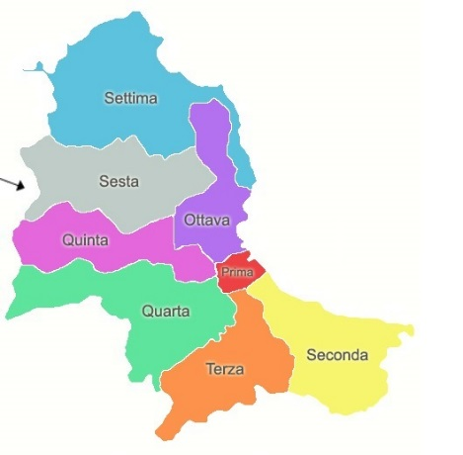
Limiti: prolungamento ideale del viale Diana, muro di cinta lungo il viale Diana, piazza Leoni, via dei Leoni, viale Emilia, via Empedocle Restivo, via Marche, viale delle Alpi, via Aquileia, via del Quarnaro, viale Regione Siciliana nord-ovest, viale Michelangelo, Canale della Celona, discesa della Castellana, linea di confine con il Comune di Torretta, linea di displuvio passante per i punti a q. m 515 - q. m 435 - q. m fino al Vallone Guggino, Vallone Guggino, linea ideale fino a via Monte Rosa, via Monte Rosa, linea ideale congiungente via Monte Rosa con via Salvatore Giarrizzo, via Cesare Beccaria, via Giuseppe Lanza di Scalea, via San Lorenzo, via S. Eugenio de Mazenod, prolungamento ideale di via Giovanni Fattori, via Giovanni Fattori, via Claudio Domino, via Florio, via dei Quartieri, piazza dei Quartieri, viale Niscemi e prolungamento ideale del suo asse fino al costone di Monte Pellegrino (dalla Valle del Porco) al costone ovest di Monte Pellegrino (dalla Valle del Porco al prolungamento ideale del viale Diana)
Superificie territoriale (in ettari): 2.390,00
Piano di miglioramento dell’efficienza dei servizi: Nella sesta circoscrizione il piano per l’anno 2018 si realizzerà con un’azione più incisiva degli agenti di p.m. che svolgeranno la propria attività lavorativa automontato e appiedato. Le attività che saranno intensificate all’interno del vasto perimetro della VI circoscrizione sono le seguenti:
- controlli al mercatino rionale finalizzati alla prevenzione e controllo delle attività commerciali e alla viabilità nella zona interessata
- controlli sui principali assi viari con particolare riferimento ai limiti di velocità (autovelox) – Viale Michelangelo – viale Regione siciliana Nord Ovest – via Ugo La Malfa (laterale reg. sic.)
- controlli zona mercato S. Lorenzo
- viabilità ponte via Lazio
- verifiche delle concessioni edilizie rilasciate in sanatoria

3.7 - VII Circoscrizione
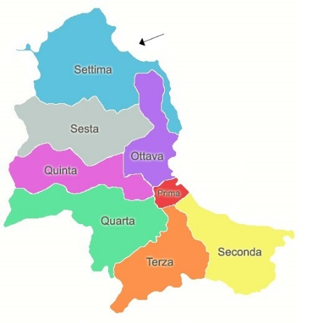
Limiti: recinzione nord di Villa Igiea, recinzione di Villa Belmonte, linea di displuvio fra le quote m 60 e m 160, costone di Monte pellegrino - Pizzo Grattarolo- Pizzo Volo d'Aquila - Pizzo di Gorgo Rosso - Colle d'Allaura (imbocco nord della galleria stradale), dalla Valle del Porco prolungamento ideale dell'asse del Viale Niscemi, Viale, piazza dei Quartieri, via dei Quartieri, via Florio, via Claudio Domino, via Giovanni Fattori, prolungamento ideale di via Giovanni Fattori, via S. Eugenio de Mazenod, via San Lorenzo, via Salvatore Minutilla, Vallone Guggino, linea di confine con i Comuni di Torretta e Isola delle Femmine, litorale (da punta della Catena alla recinzione nord di Villa Igiea)
Superificie territoriale (in ettari): 3.295,50

Piano di miglioramento dell’efficienza dei servizi: Nella settima circoscrizione il piano per l’anno 2018 si realizzerà con un’azione più incisiva degli Agenti di P.M. che svolgeranno la propria attività lavorativa automontato e appiedato. Le attività che saranno intensificate all’interno del vasto perimetro della VII circoscrizione sono le seguenti:
- controlli mercatini rionali finalizzati alla prevenzione e controllo delle attività commerciali e alla viabilità nella zona interessata
- controlli sui principali assi viari con particolare riferimento ai limiti di velocità (autovelox) – Viale Ercole – Viale Diana – Via dell’Olimpo con particolare riguardo nelle fasce notturne dei giorni di sabato e domenica
- controlli nelle aree di circolazione adiacenti villa Niscemi e Palazzina Cinese
- controlli del nucleo ippomontato e cinofili nelle aree di pertinenza del Parco della Favorita e monitoraggio del fenomeno della prostituzione
- attività di controllo del territorio a salvaguardia della sicurezza dei bagnanti nel periodo estivo (giugno-settembre) nei borghi marinari di Addaura, Mondello, Vergine Maria, Sferracavallo con pattuglie appiedate, bike, automontate e motomontate.
- controlli per la prevenzione e repressione dei reati in danno del territorio, dell’ambiente delle borgate marinare con particolare riguardo al fenomeno dell’inquinamento acustico, decoro urbano)
- collaborazione con le altre forze di polizia per i servizi di controllo sulla movida dei borghi marinari anche al fine di prevenire e reprimere le frodi in commercio per la tutela dei consumatori dal punto di vista igienico-sanitario avvalendosi della competenza specifica del N.A.F. (Nucleo Anti Frodi)
- controlli per la repressione del fenomeno dei parcheggiatori abusivi nelle borgate marinare
- verifiche delle concessioni edilizie rilasciate in sanatoria

3.8 - VIII Circoscrizione
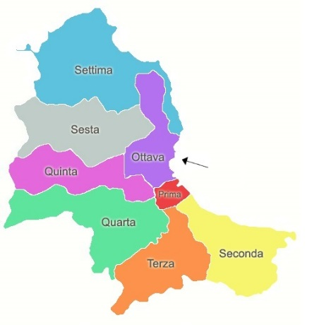
Limiti: via Filippo Patti, piazza XIII Vittime, via Cavour, piazza Giuseppe Verdi, via Volturno, piazza Vittorio Emanuele Orlando, via Pacini, vicolo Bernava, cortile Barcellona, via Gioacchino Vitagliano, passaggio PL.1, via Salvatore Spataro, ex Stazione Ferroviaria Lolli e Stazione Ferroviaria Notarbartolo, via Benedetto Marcello, piazza Francesco Paolo Tosti, via Alfredo Casella, via Enrico Fermi, via Rinaldo Montuoro, via Nazario Sauro, viale Regione Siciliana nord-ovest, via del Quarnaro, via Aquileia, viale delle Alpi, via Marche, via Empedocle Restivo, viale Emilia, via dei Leoni, piazza Leoni, muro di cinta lungo il viale Diana, linea di displuvio fra le quote m 160 e m 60, recinzione di Villa Belmonte, recinzione nord di Villa Igea al prolungamento ideale della via Filippo Patti
Superificie territoriale (in ettari): 1.532,70

Piano di miglioramento dell’efficienza dei servizi: Nell’ottava circoscrizione il piano per l’anno 2018 si attuerà con un’azione più incisiva degli Agenti di P.M. che svolgeranno la propria attività lavorativa automontato e motomontato. Le attività che saranno intensificate all’interno del vasto perimetro della VIII circoscrizione sono le seguenti:
- controlli mercatini rionali finalizzati alla prevenzione e controllo delle attività commerciali e alla viabilità nella zona interessata
- controlli sui principali assi viari con particolare riferimento ai limiti di velocità (autovelox) in via Libertà al fine di prevenire incidenti e reprimere comportamenti scorretti da parte degli automobilisti
- controlli del nucleo ippomontato e cinofili nelle aree di pertinenza di Villa Trabia
- servizio di prevenzione e controllo ambulanti (portici via Ruggero Settimo, piazzale Ungheria, isole pedonali rosolino Pilo e P.pe Belmonte)
- controlli finalizzati alla repressione del fenomeno dei parcheggiatori abusivi
- controlli sul fenomeno dell’inquinamento acustico
- verifiche delle concessioni edilizie rilasciate in sanatoria
- creazione, in via sperimentale, di un gruppo di lavoro che interverrà per tutti i servizi di istituto esclusivamente nell’area della VIII circoscrizione.

3.9 - Raccolta differenziata rifiuti
Progetti “Palermo differenzia 1”, “Palermo Differenzia 2” e raccolta differenziata di “prossimità” in una parte del quartiere Borgo Nuovo e del quartiere “Cruillas
I Progetti di gestione della Raccolta Differenziata a Palermo, partiti già nel 2010 sono stati attuati attraverso alcuni step ovvero per aree urbane, ognuna di queste regolamentata da un'apposita Ordinanza Comunale e sin dalla nascita forze di Polizia Municipale sono state impegnate a far rispettare le predette ordinanze.
A seguito dei controlli posti in essere negli anni dagli agenti di P.M. nei quartieri interessati dai progetti sono emersi i seguenti dati:
- sono aumentate le percentuali di raccolta differenziata relative a:
carta e cartone;
vetro;
plastica e metalli;
indifferenziato non riciclabile;
- sono aumentate le quote degli scarti alimentari o organico
- sono diminuite le discariche e gli abbandoni illeciti
- sono diminuiti i conferimenti nella discarica di Bellolampo

Visto che è ai nastri di partenza un altro step di Palermo Differenzia 2 che coinvolgerà circa 8.000 famiglie dei quartieri Politeama e Massimo in un'area significativa e importante per la Città di Palermo e che alla luce dei risultati positivi conseguiti con l’attività posta in essere da questo Corpo di P.M. è opportuno intensificare i controlli sulla Raccolta Differenziata in queste nuove aree cittadine, che si andrebbero ad aggiungere a quelli già operativi e che hanno consentito, in sinergia con la RAP, di perseguire significativi risultati. Questo Comando sarà di concreto ausilio al raggiungimento degli obiettivi programmati dall'Amministrazione Comunale e indicati dalle ultime disposizioni normative della Regione riguardo alla Raccolta Differenziata, contribuendo al contempo in maniera funzionale al Decoro urbano e al rispetto dell'ambiente da parte di tutti i cittadini.

3.10 – Deiezioni solide canine
Una città più pulita è una città più bella e più vivibile. La raccolta delle deiezioni dei propri animali è un dovere dei proprietari oltre ad essere necessaria per ragioni di decoro e di igiene. Il rispetto delle regole aiuta a far superare ogni forma di intolleranza verso gli amici a quattro zampe nella nostra città.
Per questo il Corpo di Polizia municipale è impegnato già da diversi anni alla prevenzione e repressione del fenomeno dell’abbandono delle deiezioni solide canine. Obiettivo di questo Corpo è intensificare i controlli sia per quanto attiene tale fenomeno sia per quanto riguarda l’attrezzatura che i proprietari di cani devono portare sempre con sé ovvero sacchetto e paletta per raccogliere immediatamente le deiezioni.
I controlli riguarderanno anche la corretta conduzione degli animali attraverso l’uso del guinzaglio e, se necessario, della museruola qualora gli animali possano determinare pericolo, danni o disturbo.
I controlli saranno, altresì, concentrati sull’inosservanza dell’obbligo di iscrizione all’anagrafe canina.

3.11 – Il Corpo di P.M. sempre più social
La comunicazione tra il Corpo di Polizia Municipale e il cittadino passa anche attraverso i canali social. L’utilizzo di tali strumenti consentono di comunicare direttamente ed immediatamente con i cittadini in modo chiaro e trasparente e di offrire un miglioramento dei servizi. Sfruttando le potenzialità dei social il Corpo si è dotato di un indirizzo Twitter (https:twitter.com/PALERMOPM) costantemente aggiornato dal personale addetto che riesce a veicolare in tempo reale informazioni sulla viabilità cittadina ed ogni altra informazione utile al cittadino/utente.
Inoltre il Corpo in sinergia con l’Ufficio stampa dell’A.C. pubblica sul sito istituzionale i comunicati stampa sulle operazioni condotte dalla Polizia Municipale. Nei week end vengono rese note le manifestazioni che possono influenzare la normale circolazione stradale e giornalmente vengono pubblicate le variazioni alla stessa con i percorsi consigliati. Settimanalmente nella sezione Info viabilità l’utente può verificare la programmazione dei controlli dello “street control” e degli “autovelox” con indicate le vie dove gli stessi saranno concentrati. Mensilmente viene pubblicata la campagna di sensibilizzazione del CdS. Tutti questi servizi vengono offerti a tutela del diritto di informazione del cittadino/utente.

3.11 – Verifica sanzione al CdS
Novità dell’anno 2018 è l’istituzione del servizio di verifica sanzioni al codice della strada. I cittadini collegandosi ai servizi on line attraverso la pagina istituzionale del Comune di Palermo possono verificare, inserendo gli estremi della targa del proprio autoveicolo, l’esistenza di eventuali infrazione al CdS.
Attraverso la piattaforma PagoPa è possibile effettuare i pagamenti delle sanzioni in modalità elettronica senza aspettare la notifica delle contravvenzioni, ottenendo così un risparmio concreto.

4 – TEMPI E PERSONALE

Il piano ha durata triennale a far data dalla sua attivazione e presuppone la fissazione di obiettivi annuali con liquidazione delle spettanze al termine di ciascuna annualità.
Concorre alla realizzazione del Piano di Miglioramento dei Servizi di Polizia Municipale il personale di P.M. che svolge tutte le funzioni di cui all’Art. 5 della Legge 7 Marzo 1986 n. 85 e che è già in possesso della qualifica di Agente di Pubblica Sicurezza, per un totale complessivo di n. 1243 così suddivise:

Comandante n. 2*
Dirigente di P.M. n. 2
Cat. D n. 461
Cat. C - n. 778
*Comandante: dal 1/1/18 al 9/1/18 Dr. Messina dal 10/1/18 al 31/12/18 Dr. Marchese

per un preventivo di spesa come da allegato prospetto riepilogativo allegato sub 1.

Detto personale verrà impiegato assicurando l’intercambiabilità delle pattuglie operanti sul territorio e l’azione congiunta fra di esse, in modo tale da consentire l’accrescimento professionale attraverso lo sviluppo di competenze ed esperienze.
Ciò consentirà al tempo stesso di migliorare l’efficienza dei servizi, sia per le ragioni appena esposte sia perché l’azione congiunta e sinergica consentirà una maggiore frequenza ed efficacia dei controlli.

